노동조합에서는 조합원을 위해 함께 일 할 인재를 다음과 같이 공개 모집합니다. 제15대 집행부를 이끌 조합원 여러분들의 많은 참여를 바랍니다.

1. 조합 전임자
2. 지원자격
- kt노동조합 조합원
- 성별 : 무관
- 연령 : 1973년 12월 31일 이후 출생자
3. 근무조건
- 업무내용 : 노동조합 전임자
- 근무지 : 경기 성남 분당구 불정로 90 KT본사
4. 지원서류 및 신청방법
- 제출서류 : kt노동조합 공모 신청서 1부(첨부)
- 방법 : 신청서 작성 후 HYPERLINK "mailto:jshong@kt.com"
jshong@kt.com 접수
5. 기간 : 2023.11.23(목) ~ 11.28(화) 18시까지

2023년 단체교섭 노사합의에 따라 업무용 단말기 지원과 관련하여 다음과 같이 추진합니다.
○ 대상 : 합의일(2023.10.10) 재직자 중 지급일
현재 재직자 (개인명의 회선 사용중인 직원)
임원, 상무보, SC, 청원경찰, 휴직자, 재적전출자, 12월 1일 정년퇴직자 포함
○ 지원금 : 1인당 최대 100만원(차액 본인부담)
○ 신청일정 : 조직개편 이후 시행 예정
단말 라인업 및 단말기 세부사양은 전사공지 참고

○ 대상 : 초중고 자녀를 둔 전 직원(자녀수 무관)
○ 신청방법 : 조사원 응답 (대상자 별도조사)
○ 신청기간 : 2023.11.24(금) ~ 12.5(화)
○ 교육시작 : 2024년 1월부터
○ 지원기준 : 자녀 1인당 1개 프로그램 지원
○ 지원금액 : 30만원 ~ 44만원(프로그램별 상이)
<문의사항> HYPERLINK "mailto:ktwelfare@kt.com" ktwelfare@kt.com 이메일로 문의하시고, 세부 프로그램 상세 내용은 전사공지 참조
조합원을 위해 헌신하고, 신뢰받는 집행부를 위한
노동조합 15대 집행부 전임 조합간부 공개 모집
[제14 - 495호]
2023년 11월 23일(목)
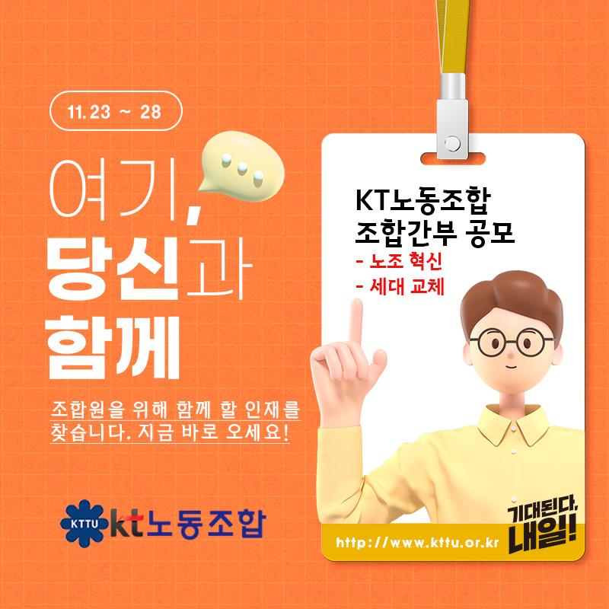
☎ 문의 : 사무국장 (010-9559-2778)

